Guide complet : créer une visioconférence professionnelle en PHP avec Antigravity
Pour développer une application de visioconférence moderne, comparable dans ses fonctionnalités à Google Meet, Zoom ou Microsoft Teams, tu peux utiliser PHP pour le backend, WebRTC pour l'audio et la vidéo, JavaScript pour l'interface et Antigravity comme assistant de développement.
L'objectif est de créer une plateforme complète, sécurisée, performante et utilisable sur ordinateur, tablette et téléphone, avec une architecture évolutive.
Je te propose ci-dessous un cahier des charges fonctionnel et technique que tu pourras utiliser directement dans Antigravity.

1. Architecture technique recommandée
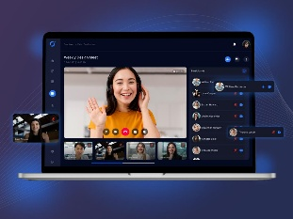
1. Interface utilisateur — Frontend
HTML · CSS · JavaScript
Écrans de connexion, salle de réunion, vidéos des participants, commandes audio/vidéo, partage d'écran, chat et tableau de bord.
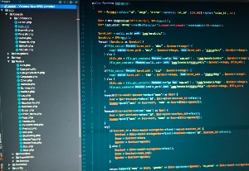
2. Backend — PHP
PHP 8.x
Gestion des utilisateurs, authentification, réunions, invitations, droits d'accès, historique, administration et API. Pour un projet structuré, Laravel est une option intéressante, mais PHP natif est également possible.
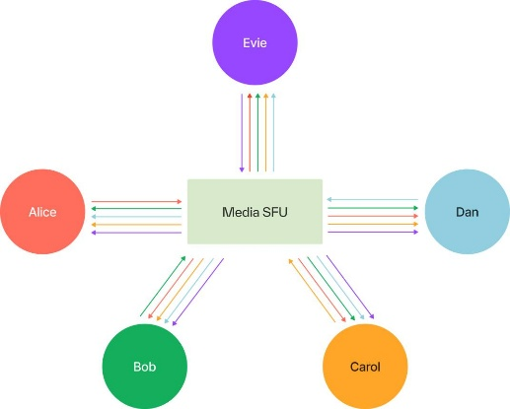
3. Moteur audio/vidéo — WebRTC
Temps réel
Capture de la caméra et du microphone, flux audio/vidéo, négociation des connexions, partage d'écran et adaptation de la qualité du réseau.
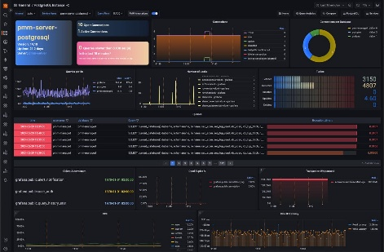
4. Serveurs et données
MySQL / PostgreSQL
Stockage des comptes, réunions, participants, invitations, paramètres, journaux d'audit et données nécessaires au fonctionnement.
Point essentiel : PHP ne transporte pas, à lui seul, les flux vidéo en temps réel. WebRTC assure les communications multimédias, tandis qu'un serveur de signalisation échange les informations nécessaires à l'établissement des connexions. Un serveur STUN/TURN aide à traverser les réseaux difficiles et les pare-feu.
Pour les réunions à plusieurs participants, un serveur média de type SFU peut être nécessaire afin d'améliorer les performances et de limiter la charge sur les appareils.

2. Tous les modules fonctionnels d'une excellente visioconférence
Voici les fonctionnalités à prévoir pour une plateforme professionnelle comme ton projet VisioPro.
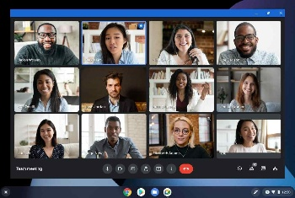
Module A — Salle de visioconférence
- Création d'une réunion instantanée.
- Réunions programmées avec date et heure.
- Lien d'invitation unique.
- Code de réunion et mot de passe facultatif.
- Rejoindre depuis un navigateur.
- Salle d'attente et admission des invités.
- Affichage en mosaïque, intervenant principal ou plein écran.
- Compteur de participants et liste des présents.
- Reconnexion automatique après une coupure.
- Quitter ou terminer la réunion.
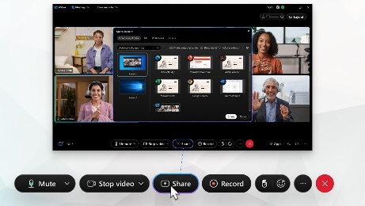
Module B — Audio et vidéo HD
- Activer et désactiver le microphone.
- Activer et désactiver la caméra.
- Sélectionner une caméra, un microphone et une sortie audio.
- Aperçu vidéo avant de rejoindre.
- Réglage automatique de la résolution selon le débit disponible.
- Indicateur de qualité de connexion.
- Réduction du bruit et suppression de l'écho, selon les technologies choisies.
- Affichage du nom, de la photo et du statut audio.
- Mode audio uniquement pour les connexions faibles.
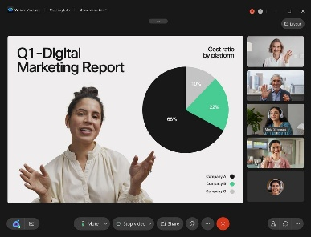
Module C — Partage d'écran et présentation
- Partager tout l'écran.
- Partager une fenêtre ou un onglet du navigateur.
- Présenter un document, un diaporama ou une démonstration.
- Arrêter le partage à tout moment.
- Autoriser un seul présentateur ou plusieurs selon les permissions.
- Afficher le partage et les participants simultanément.
- Prévoir un tableau blanc interactif comme fonctionnalité avancée.
Le partage d'écran repose notamment sur getDisplayMedia() et nécessite l'autorisation de l'utilisateur.

WebRTC
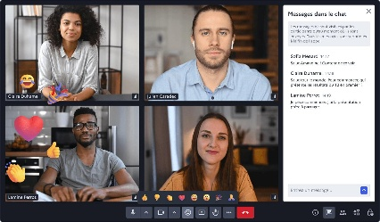
Module D — Chat et interactions
- Messages publics pendant la réunion.
- Messages privés entre participants, selon les règles de confidentialité.
- Partage de liens et de fichiers autorisés.
- Émojis et réactions rapides.
- Fonction « lever la main ».
- Notifications d'arrivée et de départ.
- Sondages et votes.
- Questions-réponses pour les webinaires.
- Filtrage anti-spam et limitation des messages abusifs.
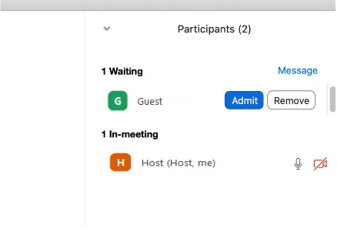
Module E — Modération et gestion des participants
- Organisateur, coorganisateur, présentateur et participant.
- Autoriser ou refuser une entrée.
- Couper le microphone d'un participant lorsque les permissions le permettent.
- Retirer un participant indésirable.
- Verrouiller une salle.
- Autoriser ou interdire le partage d'écran.
- Désigner un présentateur.
- Contrôler les autorisations de chat et de fichiers.
- Terminer la réunion pour tout le monde.
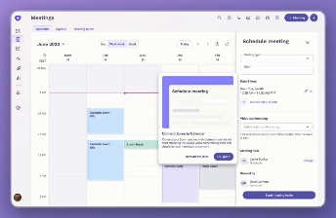
Module F — Planification et invitations
- Calendrier des réunions.
- Invitations par e-mail.
- Rappels avant le début.
- Réunions récurrentes.
- Fuseau horaire de chaque participant.
- Liste des invités et confirmations de présence.
- Modification ou annulation d'une réunion.
- Historique des réunions passées et prochaines.
- Intégration future avec Google Calendar ou Outlook.

3. Fonctionnalités avancées pour une version haut de gamme
Enregistrement des réunions
Enregistrement audio/vidéo, consentement explicite, indicateur visible, stockage sécurisé, téléchargement autorisé et suppression programmée. L'enregistrement côté serveur nécessite une infrastructure adaptée.
Salles de sous-groupes
Répartir les participants en petits groupes, déplacer des personnes et les faire revenir dans la salle principale.
Transcription et sous-titres
Sous-titres en direct, transcription, recherche dans les échanges et résumé de réunion avec une solution de reconnaissance vocale.
Présence et rapports
Heures d'entrée et de sortie, durée de participation, rapport de réunion et export des présences en CSV ou PDF.
Expérience multiplateforme
Interface adaptative pour Windows, macOS, Android, iPhone et tablette, avec commandes tactiles et prise en charge des navigateurs compatibles.
Mode formation et enseignement
Classes virtuelles, liste des apprenants, contrôle des présences, partage de cours, questions-réponses et rapports de participation.
Attention : ces modules avancés ne sont pas tous indispensables au lancement. Il est préférable de commencer par une salle fiable avec audio, vidéo, signalisation, invitations et sécurité, puis d'ajouter progressivement les fonctions plus complexes.

4. Sécurité : les exigences indispensables
Élément | Ce qu'il faut mettre en place
Authentification | Inscription, connexion, déconnexion et récupération du mot de passe
Autorisations | Rôles, permissions et contrôle de chaque action côté serveur
Réunions privées | Jetons d'accès temporaires, liens difficiles à deviner et contrôle d'entrée
Communications | HTTPS, WSS et configuration WebRTC sécurisée
Base de données | Requêtes préparées PDO, contraintes et sauvegardes
Protection web | Protection CSRF, XSS, injections SQL et limitation des tentatives de connexion
Sessions | Cookies sécurisés, expiration et renouvellement de session
Fichiers | Contrôle du type, de la taille, des droits et du stockage
Confidentialité | Politique de conservation, suppression des données et gestion du consentement
Administration | Journal d'audit, alertes, surveillance et gestion des incidents
Règle importante : ne jamais placer une clé secrète de serveur dans le JavaScript du navigateur. Les jetons de réunion doivent être générés et contrôlés par le backend PHP.

5. Technologies recommandées pour VisioPro en PHP
Voici une architecture cohérente pour commencer sur Windows, avec la possibilité d'héberger ensuite l'application en ligne.
PHP 8.x + PDO
Backend, authentification, gestion des réunions, API REST, permissions et accès à la base de données.
WebRTC + JavaScript
Communication audio/vidéo, caméra, microphone, partage d'écran et connexions entre participants.
WebRTC
+1
WebSocket pour la signalisation
Échange des offres, réponses, candidats ICE, arrivées et départs. PHP peut gérer le backend métier, tandis qu'un service WebSocket dédié est souvent plus pratique pour le temps réel.
MySQL ou PostgreSQL
Comptes, réunions, invitations, rôles, historique et paramètres.
Serveur STUN/TURN et SFU selon le besoin
TURN améliore la connectivité sur les réseaux difficiles. Pour des réunions de groupe à plus grande échelle, un SFU comme LiveKit est une option à étudier.

LiveKit Documentation
+1
Antigravity
Génération et modification du code, planification des tâches, exécution des commandes et tests dans le navigateur. Tu dois contrôler les modifications, les résultats et les questions de sécurité.

Google Antigravity Docs
+1

Faut-il utiliser uniquement PHP natif ?
C'est possible pour le backend métier. Cependant, PHP natif ne fournit pas automatiquement un serveur de signalisation persistant, un serveur média ou un système de traitement vidéo. Il faudra donc assembler les services nécessaires.
Pour un premier prototype, tu peux utiliser :
- XAMPP pour PHP, Apache et MySQL en développement local.
- HTML, CSS et JavaScript pour l'interface.
- WebRTC pour une réunion de test entre deux navigateurs.
- Un serveur de signalisation WebSocket.
- Un serveur TURN pour tester les connexions hors du réseau local.
Pour une version de production avec de nombreux participants, envisage un SFU. LiveKit documente notamment le déploiement de son serveur en local et sur une infrastructure de production.
LiveKit Documentation

6. Structure des dossiers et fichiers
Voici une organisation possible pour le backend PHP natif :
visio-pro/
├── app/
│ ├── Controllers/
│ │ ├── AuthController.php
│ │ ├── MeetingController.php
│ │ ├── ParticipantController.php
│ │ └── AdminController.php
│ ├── Services/
│ │ ├── MeetingService.php
│ │ ├── TokenService.php
│ │ └── NotificationService.php
│ ├── Middleware/
│ │ ├── AuthMiddleware.php
│ │ └── RoleMiddleware.php
│ └── Models/
├── config/
│ ├── app.php
│ └── database.php
├── database/
│ ├── migrations/
│ └── seeders/
├── public/
│ ├── index.php
│ ├── assets/
│ │ ├── css/
│ │ ├── js/
│ │ └── images/
│ └── favicon.ico
├── resources/
│ └── views/
│ ├── auth/
│ ├── dashboard/
│ ├── meetings/
│ └── admin/
├── routes/
│ └── web.php
├── storage/
│ ├── logs/
│ └── recordings/
├── tests/
├── .env.example
└── README.md
Le serveur WebSocket et le serveur média peuvent être placés dans des services séparés, éventuellement dans des dossiers dédiés. Les enregistrements, secrets et fichiers privés ne doivent pas être accessibles directement depuis le dossier public.

7. Base de données : les tables à prévoir
Table | Utilité
users | Comptes, e-mails, mots de passe hachés et profils
roles | Administrateur, organisateur, présentateur, participant
user_roles | Association des utilisateurs aux rôles
meetings | Titre, code, organisateur, dates, statut et paramètres
meeting_participants | Présence, entrée, sortie et rôle dans la réunion
meeting_invitations | Invitations, destinataires, expiration et statut
meeting_permissions | Permissions spécifiques aux réunions
chat_messages | Messages et informations nécessaires à leur gestion
shared_files | Métadonnées des fichiers partagés
recordings | Métadonnées et emplacement des enregistrements
meeting_events | Événements utiles à l'historique et à l'audit
notifications | Rappels, invitations et alertes
audit_logs | Actions sensibles des utilisateurs et administrateurs
Il faut ajouter les clés étrangères, index, contraintes d'unicité et règles de conservation adaptées. Les messages de signalisation WebRTC, eux, n'ont généralement pas besoin d'être conservés durablement dans MySQL.

8. Comment utiliser Antigravity pour développer l'application
Antigravity peut t'aider à planifier le projet, générer les fichiers, exécuter des tests et vérifier le comportement de l'application. Pour éviter un projet généré en une seule fois avec des erreurs difficiles à corriger, travaille étape par étape.
Google Antigravity Docs
+1
Voici les prompts que tu peux copier directement dans Antigravity.
Prompt 1 — Architecture et cahier des charges
Étape initiale
Copier
Prompt 2 — Backend PHP et base de données
Authentification et API
Copier
Prompt 3 — Première salle WebRTC
Audio et vidéo en direct
Copier
Prompt 4 — Interface professionnelle
Design et expérience utilisateur
Copier
Prompt 5 — Tests, sécurité et mise en production
Validation avant lancement
Copier

9. Plan de développement par phases

Checklist de développement
0/7

Phase 1 — Préparation
Cahier des charges, environnement Windows/XAMPP, structure du projet et base de données.
Phase 2 — Authentification
Inscription, connexion, sessions, rôles, permissions et sécurité.
Phase 3 — Gestion des réunions
Création, programmation, invitations, codes et salle d'attente.
Phase 4 — Audio et vidéo
WebRTC, signalisation, caméra, microphone et test à deux participants.
Phase 5 — Collaboration
Chat, partage d'écran, modération, réactions et participants multiples.
Phase 6 — Fonctionnalités avancées
Enregistrement, transcription, sous-groupes, sondages et rapports.
Phase 7 — Production
HTTPS, TURN, SFU si nécessaire, sauvegardes, supervision et tests de charge.
Copier la checklist

10. Tests indispensables avant de déclarer VisioPro opérationnel
- Deux utilisateurs peuvent rejoindre la même réunion depuis deux appareils.
- Le son et la vidéo fonctionnent dans les deux sens.
- Le microphone et la caméra peuvent être activés et désactivés.
- Le partage d'écran fonctionne après autorisation.
- Les utilisateurs non autorisés ne peuvent pas rejoindre une réunion privée.
- Les rôles et permissions sont effectivement appliqués côté serveur.
- Une coupure réseau est gérée proprement.
- Les réunions fonctionnent sur des réseaux différents grâce à une configuration STUN/TURN adaptée.
- Les données et secrets ne sont pas exposés.
- Les tests de charge démontrent que le nombre de participants visé est supporté.
- Les tests sont répétés sur ordinateur et téléphone, dans les navigateurs ciblés.

11. Quel niveau de projet souhaites-tu construire ?
Choisis les paramètres pour adapter les prochaines étapes et les fichiers à générer.
Niveau de la plateforme
Version de base — réunion à deux, audio et vidéo
Version professionnelle — chat, partage d'écran, réunions de groupe et administration
Version avancée — enregistrement, transcription, SFU, statistiques et fonctions IA
Backend
PHP natif + JavaScript
Laravel + JavaScript
Hébergement visé
Local sur Windows avec XAMPP
Serveur VPS avec accès administrateur
Hébergement géré ou cloud
Je n'ai pas encore choisi
Participants simultanés visés par réunion
2 personnes
10 à 50 personnes
50 à 100 personnes
Plus de 100 personnes
Commencer le développement
Mon conseil : pour ton projet VisioPro, commence par une version professionnelle avec PHP natif, JavaScript, WebRTC, MySQL et un serveur de signalisation distinct. Valide d'abord une réunion entre deux navigateurs, puis ajoute le SFU et les fonctions avancées selon le nombre de participants attendu. C'est plus fiable que de demander à Antigravity de générer toute la plateforme d'un seul coup.



